附件3

2025年跨区域面向东盟国家青少年人工智能及机器人邀请赛项目规则

跨区域面向东盟国家青少年人工智能及机器人邀请赛组委会

人工智能创意比赛主题与规则

一、比赛主题

人工智能创意比赛以“智能改变生活”为主题，鼓励青少年观察和研究生活环境中遇到的实际问题，并运用人工智能技术（包括软件设计、全自动化设备、人工有限干预自动设备等）形成解决问题的方案。

二、选题范围

“智能改变生活”主题为参赛队员提供了自由、广阔、具有探索性和挑战性的发挥空间，鼓励参赛选手参与探索AI技术，设计出各种新颖、有趣、实用的机器人及其应用方式。参赛作品可采用人机交互或全自动化运作的方式运行。参赛选手可聚焦日常生活案例，例如智能家居场景、医疗健康领域、教育辅助系统等。以下典型案例谨向参赛选手展示“智能改变生活”给我们生活带来的积极影响，希望参赛选手们通过本次创意比赛设计出更多、更新、更先进、更实用的机器人，让我们的生活变得更好的典型实例。

智能交互控制系统

智能交互联动家电系统（如小爱同学、天猫精灵）通过语音指令即可控制灯光、空调等设备，甚至可以根据用户习惯自动调节环境。例如，用户说“打开卧室灯”，系统会联动智能灯泡完成操作，并把亮度调到用户预设好的数值。用户向扫地机器人挥一挥手，扫地机器人则启动扫地模式，利用AI路径规划算法避开障碍物，实现高效清洁。



自动驾驶

比亚迪、小米SU7等汽车搭载了自研的端到端全景智能驾驶系统，支持复杂交通及停车场泊车场景，百度Apollo无人出租车则在北京、广州等城市试点，可精准识别行人、车辆并自动避障。高德地图的AI实时路况预测功能还能动态规划最优路线，减少通勤时间等，重塑了智能出行的新方式。

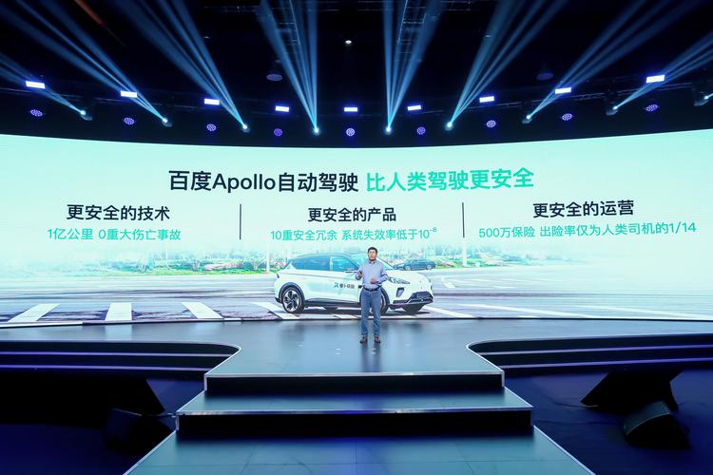

三、选题

（一）参赛选手应从要完成的任务着手，选择一个日常生活中存在的问题，发挥想象力，设计并搭建一台能有效解决该问题的机器人或场景。

（二）参赛选手应明确机器人作品需要具备的三个根本属性：（1）具有实施操作的本体结构；（2）具有智能和感知能力；（3）能够有效解决目标问题。

（三）创意不宜以主题背景编造故事或者情节，这样做反而会弱化机器人的创新点，要着力表现机器人特殊的要素、内涵、结构以及内在蕴含的科学原理。

（四）参赛选手应该在充分理解比赛主题含义和选题范围的基础上，经过课题研究，确定作品的制作方案后，再进入课题的实施阶段。一定要让自己所遴选的项目在主题和演示内容方面紧扣主题，贴合主题。在此前提下，围绕自己最有心得的，或者最感兴趣的机器人（或机器人系统）形式抒发创意，表达创新。作品可大可小，结构体系不必过于复杂，针对性较强即可。另外，创新点不必贪多，突出一个或两个深入研究即可，避免陷入编排故事、虚构情节的误区。

## 不提倡同一个作品同时报送多个竞赛项目，也不提倡将往届比赛的获奖作品（尤其是一等奖）在没有较大幅度改进创新的情况下再次报送本次邀请赛。

四、比赛规则

（一）分组

1.比赛按小学组、中学组、高中组三个组别进行。参赛选手应该在赛前完成参赛作品的制作和搭建，届时携带作品赴现场，比赛的内容为作品展示和交流问辨。

2.每支参赛队的参赛人数为不多于3名学生和1名指导教师。参赛学生必须是截至2025年7月底前仍然在校的学生。现场正式布展和评审阶段场馆均封闭，仅允许学生队员在场。

## （二）参赛作品的器材要求

参赛的机器人作品，除不得选用污染环境、有害健康的器材外，原则上不限定器材品牌。器材选用应力求节省成本，且机器人作品的创意、设计、搭建、编程应由学生独立或集体亲身实践和完成，避免比赛的成人化倾向。

## （三）参赛机器人作品应该体现七个要素

（1）机器人创意的出发点应该是出自学生自身调查研究的结果；

（2）符合创意比赛的主题，正确体现机器人的内涵；

（3）在契合主题的前提下，机器人演示的完整性和创意的新颖性；

（4）科学性和一定的研究制作工作量；

（5）研制过程和作品成果均体现出学生的主体性；

（6）在制作机器人的过程中要体现出环保意识；

（7）规范的申报材料。

五、人工智能创意比赛程序

## （一）现场布展

1.参赛选手要为各自的作品制作一块120厘米（高）X90厘米（宽，一律竖用）的作品展示板，供展示使用；

2.各参赛作品的展台面积不超过2平方米。

## （二）组装与调试

在正式展示和问辩前，组委会安排一定时间段供参赛队布展、组装和调试作品。

## （三）评审

1.人工智能创意比赛的终评包括作品展示、评审小组成员现场问辩。评审小组由竞赛组委会聘请国内机器人学术界的资深专家组成。

2.评审阶段，在指定的展示时间段内，所有参赛选手均应在展台待命，不得任意缺席。评审陈述内容应该分为创意来源、创意要点、结构特点、制作过程、演示效果五个部分。参赛选手在陈述中要着重说明创意题目的“自选性”、创作过程的“自主性”，以及完成作品的“自制性”。要求参赛作品全程展示，不得提前撤展，如果缺席封闭答辩，将被扣分。

附录：人工智能创意比赛标准评分表

附录

人工智能创意比赛标准评分表

|  |  |  |  |
| --- | --- | --- | --- |
|  | 项目 | 细目 | 权重 |
| 作  品  评  分  标  准 | 目标与创意 | 目标明确，契合主题，选题有新颖性，作品具有特色，有一个或多个创新点 | 30% |
| 材料描述规范严谨性 | 1.作品申报的资料完整、按时、规范  2.工作量适当，由学生独立或团队合作完成 | 15% |
| 设计制作 | 1.作品结构合理巧妙，制作精良  2.作品的完整度、可靠性高 | 25% |
| 现场展示 | 1.现场操作娴熟、机器人演示过程完整  2.展板内容简明，版式富有创意，视觉效果好  3.陈述清晰，问辩回答正确，能反映对创意的深入理解 | 20% |
| 团队协作 | 1.团队分工明确，各司其职，团结协作  2.项目成果由团队集体合作完成 | 10% |

比赛期间，凡是规则中没有说明的事项由裁判委员会决定。跨区域面向东盟国家青少年人工智能及机器人邀请赛裁判委员会对凡是规则中未说明事项，以及有争议事项，均拥有最终解释权和决定权。

超级轨迹赛主题与规则

一、赛事简介

恒星在它们各自的星座中闪烁着，行星则沿着固定的轨道穿行于星野之间。随着人类完成星际穿越，踏入更广阔的宇宙空间，未来的星际探索将通过更精确的观测和实验，深入探索时间和空间的本质与规律，使这一探索成为崭新的传奇，为我们更好地理解宇宙的演化和发展铺平道路。

本次比赛要求青少年学生在比赛现场使用自行制作机器人编写程序，并进行调试和比赛任务。本赛项主题为“星际传奇”。选手将使用机器人在模拟环境中探索宇宙奥秘，在普及科学知识的同时，锻炼和提高参与者的思维能力、反应能力、动手协调能力和团队精神。

二、组队方式

比赛设有启蒙（3年级及以下）、小高（4—6年级）、初中、高中四个组别，每支队伍由1—2名选手组成。

三、机器人

（一）搭建器材要求

1.品牌不限。活动要求选手自行设计和构建机器人完成相应任务，但比赛无需现场搭建。机器人仅限使用有塑胶外壳的电子件、塑胶类拼插积木，不可使用3D打印件，比赛全程机器人不得损坏比赛场地和任务模型。

2.选手自备的器材中，除电机、电池盒、传感器、遥控器、摄像头之外，所有零件不得以螺丝、焊接的方式组成部件，不允许使用胶水、双面胶等辅助材料。

（二）机器人设计要求

|  |  |
| --- | --- |
| 项目 | 要求 |
| 数量 | 每支队伍1台机器人。 |
| 规格 | 机器人在星舰坞内的最大尺寸为25cm×25cm×25cm（长×宽×高）。离开星舰坞后，机器人的机构可以伸展。其中启蒙组在比赛全程不能超出最大尺寸25cm×25cm×25cm（长×宽×高）。 |
| 控制器 | 每台机器人只允许使用一个控制器。 |
| 传感器 | 机器人允许使用的传感器类型及数量不限。 |
| 遥控器 | 启蒙组可选择使用无线遥控（含手机、平板电脑、手柄等）的方式完成比赛任务，其余组别必须通过自动程序控制完成比赛任务。 |
| 电机 | 电机（含舵机）总数量不得超过6个，且单个电机只能驱动单个着地的轮子。不得对电机进行改装或超压使用。 |
| 驱动轮 | 机器人用于着地的轮子（含胎皮）直径不得大于70mm，宽度不得大于25mm。 |
| 结构 | 机器人必须使用塑料积木件搭建，不得使用3D打印件及螺丝、螺钉、铆钉、胶水、胶带等辅助连接材料。 |
| 电池 | 启蒙组的机器人输入额定电压不得超过5.4 V，小学高年级组、初中组、高中组的机器人输入额定电压不得超过8.4 V。机器人必须自备独立电源，不得连接外部电源，不得外接外部电源。 |
| 检录 | 选手第一轮进场前，机器人可整机入场，但需通过全面检查，以确保符合相关规定。选手应对不符合规定的地方进行修整改进，方可参加比赛。 |

四、比赛流程

（一）参赛顺序

比赛为两轮积分赛，不分初赛和复赛。比赛中上一队开始比赛时，会通知下一队候场准备。在规定时间内没有到场的队伍，将视为放弃比赛资格。

（二）编程调试

1.参赛队在第一轮开始前有至少60分钟的机器人调试时间。第一轮比赛结束后，有至少30分钟的第二轮调试时间。具体比赛调试时长，统一由裁判组根据实际情况调整，并在每一轮的调试前向所有参赛队伍宣布。

2.参赛队员需要按照赛场秩序，有序地排队进行编程及调试，不遵守秩序的参赛队可能会被取消参赛资格。编程调试结束后，所有参赛队伍需将机器人放置于裁判指定位置封存，参赛队员未经允许不得再接触机器人，否则将被取消参赛资格。

（三）赛前准备

准备上场时，队员拿取自己的机器人，在裁判员或者工作人员的带领下进入比赛区。在规定时间内未到场的参赛队将被视为弃权。学生队员上场时，站立在星舰坞附近。队员将自己的机器人放入星舰坞，此时机器人的任何部分及其在地面的投影不能超出星舰坞。

（四）启动

1.裁判员确认参赛队已准备好后，将发出“3，2，1，开始”的倒计数启动口令。随着倒计时的开始，队员可以用手慢慢靠近机器人，听到“开始”命令的第一个字，队员可以触碰控制器的一个实体按钮去启动机器人。

2.在“开始”命令前启动机器人将被视为“误启动”并受到警告或处罚。机器人一旦启动，队员不得接触机器人（重置的情况除外）。

3.启动后的机器人不得分离出部件或将机械零件掉在场地上。偶然脱落的机器人零部件，由裁判员随时清出场地。为了策略的需要而分离部件是犯规行为。启动后的机器人如因速度过快或程序错误完全越出场地边界，或将所携带的物品抛出场地，该机器人和物品不得再回到场上。

（五）时间得分

在规定时间内完成各组别设置的全部基本任务和随机任务，可获得时间得分，附加任务的完成情况不影响时间得分。比赛结束后，选手应立即示意裁判停止计时。剩余时间按区间获得时间得分。（取剩余时间的整数部分计算，2.7秒取2秒，10.3秒取10秒）

1. 剩余时间<3秒，时间分为0；

2. 3秒≤剩余时间<10秒，加5分；

3. 10秒≤剩余时间<20秒，加10分；

4. 20秒≤剩余时间<30秒，加20分；

5. 剩余时间≥30秒，加30分。

（六）重置

为了鼓励参赛队提高程序稳定性并优化参赛策略，特设置流畅分。比赛计时开始即自动获得流畅分50分，在任务全程每发生一次重置，流畅分减5分，最高减50分。每次重置，已获得分清零，任务模型需恢复初始状态，机器人回到星舰坞并重新出发。重置全程计时不停止。

以下情况需要将机器人重置回星舰坞：

1. 选手向裁判申请重置的；

2. 机器人脱离比赛场地的；

3. 选手未经允许接触任务模型或机器人的；

4. 高级任务中机器人未沿飞行航道方向前进或机器人脱线的。

（七）比赛结束

参赛队出现下列情况，将以裁判哨声为准结束比赛，并记录时间。

1. 机器人无法继续执行后续任务；

2. 参赛队完成“安全返航”任务；

3. 参赛队主动向裁判示意结束比赛；

4. 到达任务限时。

（八）最终得分

每场比赛结束后要计算参赛队的单场得分。任务总得分依据任务完成标准计分，详见初级机器人任务或高级机器人任务说明。两轮比赛全部结束后，以两场得分之和作为参赛队的最终比赛成绩。

时间得分以该轮比赛结束时剩余时间的秒数，参考4.5时间得分的要求获得阶梯得分。

单场得分 = 任务总得分 + 流畅分 + 时间得分。

（九）排名

某一组别的全部比赛结束后，按参赛队的总分进行排名。如果出现总分持平，按以下顺序排名：

1. 单场得分较高者排名靠前。

2. 两轮用时总和较少者排名靠前。

3. 重置次数较少者排名靠前。

4. 机器人电机和传感器数量合计较少者排名靠前。

五、初级任务说明

以下初级任务说明仅适用于启蒙组，各参赛队以程序控制及遥控两种方式分别控制机器人完成各个任务。机器人可以自行安排任务的完成顺序。完成任务后，参赛队的所有机器人需回到指定区域结束比赛。

比赛由自动时段和遥控时段组成，共120秒，其中自动时段为10秒，遥控时段110秒。自动时段内机器人必须通过程序控制自主运行完成场地内设置的任务；遥控时段内可由参赛队员通过遥控器操作机器人完成场地内设置的任务。只有在自动时段结束后，才能开始遥控时段。

任务模型参考任务说明示意图，实际比赛任务模型的搭建可能有所出入，例如实际使用的梁、销等结构颜色不同，或尺寸、高度稍有不同。参赛选手应具备根据实际情况调整的能力。

（一）初级任务场地

1.比赛场地

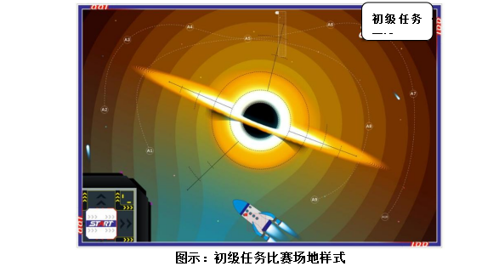

2.场地规格

（1）初级任务场地具体样式如上图所示，场地尺寸为长3000mm、宽2000mm。

（2）场地中央为圆形的黑洞区域，黑洞区域由三个直径分别为800mm、500mm、300mm的同心圆组成，其组成的区域从外至内分别为黑洞边缘、视界、中心。

（3）场地四周设置有多个任务区，其中任务区C1固定设置星舰航行任务，其余任务区根据任务要求在编程调试开始前随机设置任务模型。

（4）在比赛场地分别设置有1个长250mm×宽250mm的星舰坞，是机器人启动和返回的区域，比赛开始后机器人由星舰坞出发前往各个任务区域完成相应动作，并在计时结束前最终返回星舰坞。

3.初级机器人任务

以下为比赛中机器人要完成的任务，其中“顺利启航”“星舰航行”必须在自动时段完成才有效，否则不得分。

4.顺利启航

（1）机器人离开星舰坞。

（2）在开始阶段机器人垂直投影完全脱离星舰坞（每轮比赛任务每台只记录一次），记60分。

（二）星舰航行

1.任务模型由传奇星舰、启动器、控制中心组成。

2.传奇星舰模型固定设置于任务区C1，启动器设置于星舰内。

3.机器人需要使用密钥触碰启动器，使控制中心开启传奇星舰。

4.控制中心亮起运行标志，记60分。

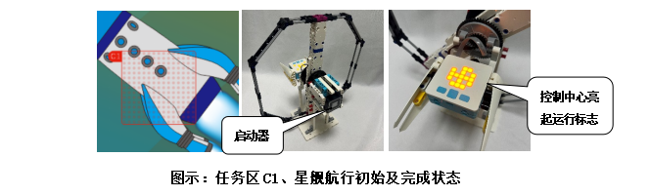

（三）时空扭曲

1.场地中随机设置有一处时空扭曲模型。

2.时空扭曲模型由一个长150mm宽150mm高20mm的平台及两个长150mm宽50mm高20mm的过渡斜坡组成。在编程调试开始前，由裁判随机抽取并确定任务摆放位置。

3.机器人登上时空扭曲模型的全程，需至少一侧驱动轮与时空扭曲模型的斜坡和平台顶面保持接触，即完成该任务计60分。



（四）探索视界

1.A1至A10共10个任务区分别放置有1个探测器模型。

2.探测器模型为一个长宽高不大于50mm的十二面体。

3.机器人到达探测器前，将探测器投送至场地中央的黑洞处。1个探测器离开初始放置点，即完成该任务，每个记10分。

4.若探测器接触在黑洞边缘，每个加记10分；若探测器接触在黑洞视界，每个加记20分；若探测器接触在黑洞中心，每个加记30分。若同时接触两个区域，则以最高一项得分计算。

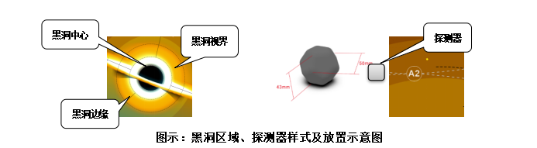

（五）安全返航

1.机器人在计时结束前需返回星舰坞。

2.机器人的驱动轮垂直投影完全纳入星舰坞，且屏幕显示“√”标志，记60分。

（六）任务随机性

“星舰航行”固定设置于任务区C1，“穿越时空扭曲”“探索视界”的任务模型的位置并不固定。任务模型根据对应的任务要求，在编程调试开始前由裁判抽签确定任务的位置和方向。

位置和方向一旦确定，同一组别的任务模型位置在所有轮次中均保持一致。

六、高级任务说明

以下高级任务说明适用于小高组、初中组和高中组。

场地上分布有不规则的轨迹线，任务要求机器人在180秒的任务时限内，全程通过自动程序控制从星舰坞沿指定方向出发，在不脱离飞行航道的前提下向前移动，以最快速度前往各任务区域完成指定任务，并最后到达终点。

任务模型参考任务说明示意图，实际比赛任务模型的搭建可能有所出入，例如实际使用的梁、销等结构颜色不同，或尺寸、高度稍有不同。参赛选手应具备根据实际情况调整的能力。

（一）高级任务场地

1.比赛场地

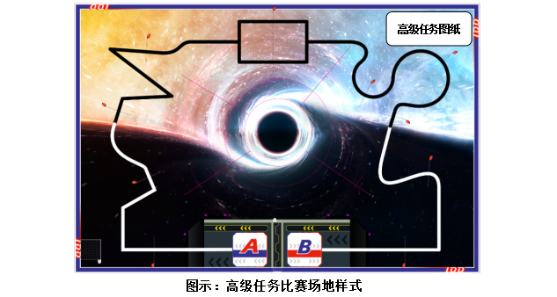

2.场地规格

（1）机器人比赛场地具体样式以现场公布为准，其中最大场地尺寸为长3000mm、宽2000mm。

（2）场地中不规则分布有一条飞行航道，主要由一条宽25mm（±1mm）的轨迹线组成（轨迹线有白色及黑色两类），飞行航道是引导机器人移动方向的线路。

（3）场地中央为圆形的黑洞区域，黑洞区域由三个直径分别为800mm、500mm、300mm的同心圆组成。

（4）在比赛场地分别设置有两个长250mm×宽250mm的星舰坞，分别标注有A和B，是机器人启动和到达的区域。比赛开始后机器人由星舰坞A出发沿飞行航道行驶，最终到达另一侧的星舰坞B。

（二）机器人任务

1.基本任务：顺利启航、飞行航道、时空扭曲、探索视界、星舰航行、安全返航。

2.随机任务：舱门展开、物资装载。

3.附加任务：星系传奇科研。

4.基本任务的任务区域根据任务细则要求设置于场地中对应的任务区域。小高组从随机任务中抽取1个完成，不设置附加任务。初中组和高中组从随机任务中抽取1个完成，比赛现场设置附加任务，附加任务在调试前公布，其位置根据附加任务要求设置于场地中对应区域。

（三）顺利启航

1.机器人离开星舰坞。

2.在开始阶段机器人垂直投影完全脱离星舰坞（每轮比赛任务只记录一次），记60分。

（四）飞行航道

1.在整个场地的飞行航道上，有若干条垂直于飞行航道的标记线，将整个飞行航道分割成多个航道区域，在标记线的旁边以“A、B、C”等英文字母顺序标记。

2.任务全程机器人必须沿着飞行航道的方向向前移动，除以完成任务为目的可以短暂脱离当前的飞行航道和倒车外（完成后必须返回脱线的位置继续行驶），机器人的两侧驱动轮需全程位于飞行航道轨迹线的两侧或刚好压住飞行航道轨迹线。

3.机器人的任意一个驱动轮接触到一条飞行航道的标记线，记6分，满分60分。

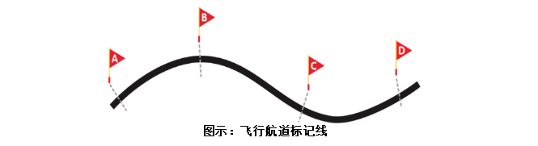

（五）时空扭曲

1.时空扭曲模型固定设置于标记线E处，放置方式如下图所示。

2.时空扭曲模型由一个长150mm宽150mm高20mm的平台及两个长150mm宽50mm高20mm的过渡斜坡组成。

3.机器人从入口进入区域并从出口离开，即完成该任务，记10分。机器人任意一侧驱动轮接触两个斜坡和平台的顶面，加记20分。

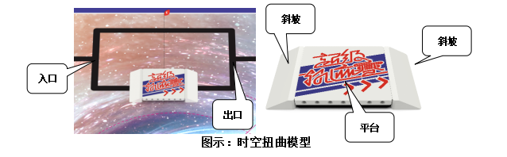

（六）探索视界

1.部分飞行航道随机设置有探测器模型，其中小高组至少设置1处，初中组及高中组至少设置2处。黑洞视界与黑洞边缘的分割线处设置有两条长410mm宽10mm高10mm的软胶条。

2.探测器模型为一个长宽高不大于50mm的十二面体。在编程调试开始前，由裁判随机抽取飞行航道标记线的字母标记，确定后将探测器模型直接覆盖于对应标记线与飞行航道的交点处。

3.机器人到达探测器前，拾取探测器并将其投送至场地中央的黑洞处，探测器离开初始放置点，即完成该任务，每个计10分。

4.若探测器接触在黑洞边缘，每个加记10分；若探测器接触在黑洞视界，每个加记20分；若探测器接触在黑洞中心，每个加记30分。若同时接触两个区域，则以最高一项得分计算。

5.机器人拾取及投送探测器的全程，机器人的垂直投影需始终与轨迹线保持接触，且不得接触黑洞区域，否则视为无效。

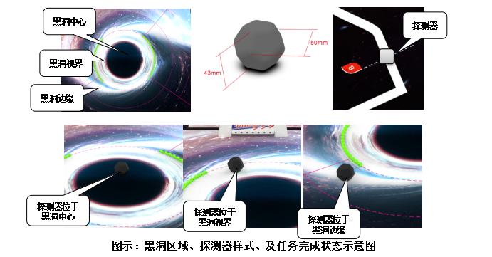

（七）舱门展开

1.任务模型由舱门、操作杆、飞船、平台组成，飞船设置于舱门内。

2.机器人需要向上抬起操作杆展开舱门，使平台上的飞船升起。

3.飞船顶端高于舱门，且始终与平台顶面保持接触，记60分。

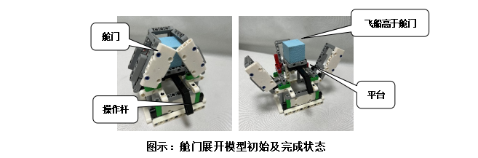

（八）物资装载

1.任务模型由物资、吊钩、操作杆和底板组成。

2.机器人需要向前推动操作杆，使吊钩勾起物资。

3.若物资与吊钩接触，且与底板不接触，记60分。

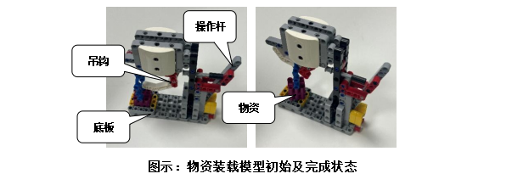

（九）星舰航行

1.任务模型由传奇星舰、启动器、控制中心组成。启动器始终面向相邻的轨迹线。

2.传奇星舰模型固定设置于任务区A1，启动器设置于星舰内。

3.机器人需要使用密钥触碰启动器，使控制中心开启传奇星舰。

4.控制中心亮起运行标志，记60分。

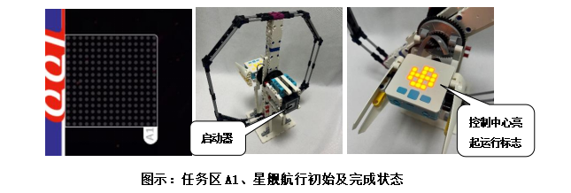

（十）安全返航

1.机器人在不脱离飞行航道的情况下，沿标记线字母顺序的前进方向进入终点区。

2.机器人任一驱动轮垂直投影完全纳入终点区，记60分。

（十一）星际传奇科研（附加任务）

1.星际科研任务模型固定设置于终点区旁的任务区A2。机器人在完成“安全返航”任务后，方可进行该任务。该任务不计时，且完成与否不影响时间得分。

2.任务模型主要由操作杆、科研装置、四个星座组成。四个星座分别树立于识别器左右两侧。科研装置四个面分别粘贴有四个星座的图案。

3.机器人推动操作杆使科研装置转动一周以上后，识别科研装置朝向机器人一面的星座图案，并根据图片识别信息将左右两侧中对应的一个星座推倒，使其从竖直状态变为水平状态。

4.限位器吸合，记10分。科研装置正面对应的星座被推倒为水平状态，加记50分。四个星座中，只能有唯一对应的星座被推倒，多倒错倒不得分。

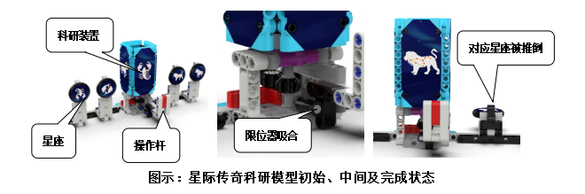

（十二）任务随机性

除“星舰航行”固定设置于任务区A1，附加任务“星际传奇科研”固定设置于任务区A2，“时空扭曲”固定设置于标记线E处，“探索视界”“舱门展开”“物资装载”的任务模型的位置并不固定。任务模型根据对应的任务要求，在编程调试开始前由裁判抽签确定任务的位置和方向。

位置和方向一旦确定，同一组别的任务模型位置在所有轮次中均保持一致。

（十三）任务限时

单轮比赛时间为180秒。

（十四）脱线

机器人在移动过程中，不允许脱离飞行航道的轨迹线行驶（即机器人的驱动轮必须在黑线两侧或刚好压住黑线，必须掠过行进途中所有的轨迹线），如机器人完全脱离黑线，须强制重置机器人。以完成除“探索视界”外的任务为目的可以短暂脱离轨迹线，但必须返回脱线点继续行驶。

七、违规

1.每支队伍每轮任务允许第1次机器人“误启动”，第2次再犯如是小组赛，该轮成绩为0分，决赛则直接淘汰。

2.比赛开始后，选手如有未经裁判允许，接触场内物品或者机器人的行为，第一次将受到警告，第二次再犯则该轮成绩为0分。

3.辅导老师或家长存在口授选手影响比赛的指引，或亲手参与搭建调试任务，抑或触碰、修复作品等行为的，一经查证则该轮成绩记0分。

4.启动后的机器人不得为了策略的需要，故意分离部件或掉落零件在场地上，这属于犯规行为，由裁判确定给予警告、再次犯规将判罚该轮成绩为 0 分，犯规分离或掉落的零件则由裁判即时清理出场。

5.选手不听从裁判员指令的，将视情况轻重，由裁判确定给予警告、初赛该轮成绩为 0 分、决赛直接淘汰，乃至取消活动资格等处理。

附录：1. 超级轨迹赛计分表（初级任务）

2. 超级轨迹赛计分表（高级任务）

附录1

超级轨迹赛计分表**（初级任务）**

**参赛队：**_______________ **组别：**_________________

|  |  |  |  |  |  |
| --- | --- | --- | --- | --- | --- |
| 固定任务 | | | | | |
| 任务 | | 分值 | | 第一轮 | 第二轮 |
| 自动时段  10秒 | 顺利启航 | 机器人离开星舰坞，60分 | |  |  |
| 星舰航行 | 完成启动动作，60分 | |  |  |
| 遥控时段  110秒 | 时空扭曲 | 机器人至少一侧驱动轮通过，60分 | |  |  |
| 探索视界  （计算最高得分位置，单个探测器最高可获40分） | 探测器离开初始位置，即完成任务，10分/个 | |  |  |
| 探测器位于黑洞边缘，10分/个 | |  |  |
| 探测器位于黑洞视界，20分/个 | |  |  |
| 探测器位于黑洞中心，30分/个 | |  |  |
| 安全返航 | 机器人驱动轮完全纳入星舰坞，并显示“√”，60分 | |  |  |
|  | | | | | |
| 任务总得分 | | | |  |  |
| 流畅分 | | | 初始得50分，每重置一次减除5分流畅分 |  |  |
|  | | | | | |
| 任务用时（≤120秒，记录小数点后一位，0.1s） | | | |  |  |
| 时间得分（参考“4.5时间得分”的要求获得区间得分） | | | |  |  |
| **单场总分**（任务总得分 + 流畅分 + 时间得分） | | | |  |  |
| **最终得分（两轮总分）** | | | |  | |

**裁判员：________________ 参赛队员：_______________________**

附录2

超级轨迹赛计分表**（初级任务）**

**参赛队：**_______________ **组别：**_________________

|  |  |  |  |  |
| --- | --- | --- | --- | --- |
| 固定任务 | | | | |
| 任务 | | 分值 | 第一轮 | 第二轮 |
| 基本任务 | 顺利启航 | 机器人离开星舰坞，60分 |  |  |
| 飞行航道 | 驱动轮接触标记线，6分/条 |  |  |
| 时空扭曲 | 机器人从入口进入该区域并从出口离开，即完成任务，10分 |  |  |
| 机器人驱动轮接触斜坡和平台顶面，20分 |  |  |
| 探索视界  （计算最高得分位置，单个探测器最高可获40分） | 探测器离开初始位置，即完成任务，10分/个 |  |  |
| 探测器接触黑洞边缘，10分/个 |  |  |
| 探测器接触黑洞视界，20分/个 |  |  |
| 探测器接触黑洞中心，30分/个 |  |  |
| 星舰航行 | 完成启动动作，60分 |  |  |
| 安全返航 | 机器人任一驱动轮完全纳入星舰坞，60分 |  |  |
| 随机任务 | 舱门展开 | 飞船顶端高于舱门且与平台接触，60分 |  |  |
| 物资装载 | 物资与吊钩接触，且与底板不接触，60分 |  |  |
| 附加任务 | 星际传奇科研 | 限位器吸合，10分 |  |  |
| 唯一正确的星座被推倒，50分 |  |  |
|  | | | | |
| 任务总得分 | | |  |  |
| 流畅分 | | 初始得50分，每重置一次减除5分流畅分 |  |  |
|  | | | | |
| 任务用时（≤180秒，记录小数点后一位，0.1s） | | |  |  |
| 时间得分（参考“4.5时间得分”的要求获得区间得分） | | |  |  |
| **单场总分**（任务总得分 + 流畅分 + 时间得分） | | |  |  |
| **最终得分（两轮总分）** | | |  | |

**飞行航道标记1轮： 1 2 3 4 5 6 7 8 9 10 得分：________**

**飞行航道标记2轮： 1 2 3 4 5 6 7 8 9 10 得分：________**

**裁判员**：________________ **参赛队员**：_______________________